Anteprima Salone del Mobile di Milano 2018

Il tuo bagno come una SPA. PLANIT presenta CAMPO:
il piatto doccia in Corian® tutto su misura

L’uso di materiali caldi e morbidi al tatto come il Corian® DuPontTM, che PLANIT utilizza con un’esperienza ormai ventennale, trasforma un momento quotidiano come quello passato nella doccia in un percorso di relax mai provato.
Circondato da oggetti in sintonia con il suo concept in stile zen, il piatto doccia CAMPO può creare un ambiente sereno ed equilibrato, a contatto con la natura e il proprio spirito, come una vera SPA.

Vellutato ed essenziale nelle sue linee, ha proprietà antiscivolo, infatti, è caratterizzato anche da un importante potenziale tecnologico. Il prodotto è termoformato, con pendenza diretta verso il centro della piletta. La copertura della piletta, che rende visibili solo quattro piccole ed eleganti fessure è, inoltre, removibile per una pulizia approfondita e semplice.

Di recente, il piatto doccia CAMPO, è stato selezionato dall’architetto Francesca Rapisarda per rinnovare gli ambienti bagno nelle camere dell’Hotel Villa Letizia in provincia di Verona. L’importante flessibilità del materiale, che permette di personalizzare a 360° il piatto doccia, è stato determinante e ha reso possibile aggirare ogni tipo di ostacolo architettonico.

Realizzabile con fresatura per l’inserimento vetro box doccia, installabile a filo pavimento e personalizzabile a piacimento.

Dimensioni: su misura
Prezzo: a partire da 855€

PLANIT azienda italiana specializzata da oltre vent’anni nella lavorazione di Solid Surface - specialmente Corian® DuPontTM, vanta numerose collaborazioni sia con prestigiosi designer internazionali, sia con aziende del settore arredamento. L’obiettivo dell’azienda è unire l’abilità artigiana ad un elevato grado di efficienza tecnica tecnologica e innovativa. PLANIT oltre al prodotto finito, fornisce sempre un servizio pre e post vendita con consulenze nella scelta dei materiali e delle tecnologie disponibili per portare a termine anche il progetto più ambizioso. La flessibilità dei processi produttivi e gli impianti all’avanguardia permettono di realizzare pezzi unici su misura, ma anche prodotti in piccole serie. PLANIT è diventata una delle aziende leader nel proporre arredi per il bagno, con collezioni proprie di lavabi, piatti doccia e vasche da bagno di alta gamma. Il settore Contract rappresenta uno dei principali settori commerciali dell’azienda. Gli allestimenti per gli ambienti pubblici comprendono gli arredi per hotel, bar e negozi, quelli per gli edifici pubblici e i prodotti per l’edilizia ospedaliera. A ciò si aggiungono piani di lavoro per le cucine realizzati per falegnamerie e mobilifici.
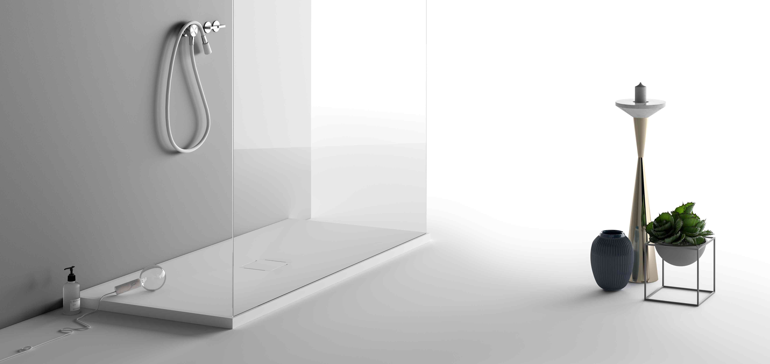
Per approfondimenti e successive informazioni
tac comunic@zione milano|genova
tel +39 02 48517618 | 0185 351616 press@taconline.it | www.taconline.it
Silvia Gabalin c/o PLANIT srl
Via Nazionale 61 – 39040 Ora (BZ) Italia
Tel. +39 0471 811490 - Fax +39 0471 811494 - gabalin@planit.it - www.planit.it

